PERSBERICHT

**Kijk achter de schermen van jouw blikje Rio Mare tonijn!**

**Rio Mare gaat voor volledige traceerbaarheid**

* **De traceerbaarheid van voedingsproducten wordt steeds belangrijker voor de consument. De nieuwe etiketten voor vlees zijn hier een voorbeeld van, als gevolg van Europese wetgeving.**
* **Een van de grootste spelers in de tonijnmarkt gaat nog een stap verder en biedt online een volledige traceerbaarheid aan via www.riomare.be**
* **De consument ontvangt informatie over maar liefst 6 verschillende parameters.**
* **Deze nieuwe mogelijkheid is één van de engagementen op vlak van Verantwoorde Kwaliteit. Deze engagementen omvatten de kwaliteit voor de gehele keten van de visvangst tot wanneer het product op tafel wordt gezet.**

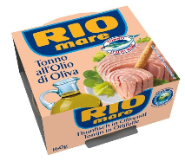

Brussel, XX maart 2012 -- Achter elk blikje of potje tonijn zit een heel verhaal. Wie zich ooit heeft afgevraagd waar de tonijn uit zijn blikje werd gevangen en op welk vissersboot dat dan gebeurd zou zijn, krijgt eindelijk antwoord op zijn vragen! Rio Mare, reeds jarenlang de referentie voor tonijn in blik van topkwaliteit, laat je meekijken in de coulissen van een blikje of potje tonijn.

Op de website van Rio Mare (www.riomare.be) geef je de productcode in die op elk blikje of potje tonijn staat en binnen de 24 - 48 uur krijg je een mailtje terug met info over maar liefst 6 verschillende parameters.

Je komt te weten in welke periode de tonijn uit jouw blikje precies gevangen werd, uit welk **visgebied** hij komt en **uit welk land de vissersboot komt.** Leuk is ook dat er wordt aangegeven om welke **soort tonijn** het gaat. Er wordt namelijk gevist op 6 verschillende soorten die elk hun specifieke smaak hebben. Tot slot wordt ook de naam van de **vissersboot** en de **manier waarop de tonijn is gevangen** vermeld. Vooral dit laatste is belangrijk gezien sommige vismethoden schadelijker zijn dan andere doordat ze ook andere vissoorten vangen die niet bedoeld zijn, de zogenaamde bijvangst.

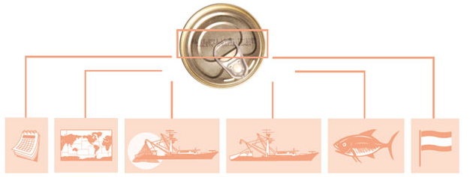

Voorlopig krijg je deze info enkel in het Engels. Rio Mare vond het immers belangrijk ook de Belgische consumenten zo snel mogelijk de mogelijkheid te geven de verregaande productinformatie op te vragen. In een later stadium zal deze informatie uiteraard ook in het Nederlands beschikbaar zijn.

*Rio Mare zet zich in*

Tonijn is een vissoort in moeilijkheden. Eén van de problemen is illegale visvangst. Efficiënt ingrijpen is moeilijk doordat de tonijn een trekvis is die duizenden kilometers kan afleggen. Volledige traceerbaarheid is daarom één van de belangrijkste middelen om illegale visvangst tegen te gaan.

Duurzaamheid is bij Rio Mare geen loos begrip maar een reëel engagement. Rio Mare lanceert dan ook een aantal engagementen op vlak van **Verantwoorde** **Kwaliteit**. Deze engagementen omvatten de kwaliteit voor de gehele keten van de visvangst tot wanneer het product op tafel wordt gezet.

*Rio Mare Verantwoorde Kwaliteit*

* Als eerste wil Rio Mare de consument **meer en transparantere info** geven over producten en hun herkomst. Volledige traceerbaarheid is hier een grote stap in de goede richting. Precies daarom laat Rio Mare consumenten nu zelf ontdekken waar en hoe de tonijn uit hun blikje gevangen werd.
* Het bedrijf streeft ernaar om tegen 2017 nog **uitsluitend duurzame tonijn** te leveren. Dat streefdoel van 100 % is een logische voortzetting van het doel van 45 % dat in april 2011 in het duurzaamheidsrapport werd gepubliceerd.
* Als derde punt wil Rio Mare de **samenwerking met het ISSF** (International Seafood Sustainability Foundation), waar het stichtend en actief lid van is, verder versterken. Het ISSF is een internationale non-profit organisatie en brengt bijna 70% van de producenten van tonijn in blik, internationale wetenschappers en het WWF samen.

De belangrijkste doelen zijn de tonijnvoorraden op lange termijn op peil te houden, op een duurzame manier om te springen met de bestaande populaties, het verminderen van bijvangst en het ijveren voor de bescherming en gezondheid van het mariene ecosysteem.

* Tot slot wil Rio Mare zo veel mogelijk evenwichtige voeding en welzijn promoten bij jongeren.

\*\*\*

**Over Rio Mare**

Rio Mare en Saupiquet, merken van tonijn in blik en kant-en-klare producten, maken deel uit van Bolton Alimentari S.p.A., de Europese marktleider in de tonijn in blik markt. Bolton Alimentari S.p.A. is een onderdeel van de Bolton Groep die een breed assortiment kwaliteitsproducten produceert die door meer dan 50 miljoen gezinnen in de hele wereld worden gebruikt. Zowel Rio Mare als Saupiquet onderschrijven het duurzaamheidsprogramma van Bolton Alimentari.

Voor meer informatie:

Pride - Steven Verbeiren - steven.verbeiren@pr-ide.be - 0484 401 585

Pride - Heloïse Richard - [heloise.richard@pr-ide.be](mailto:heloise.richard@pr-ide.be) - 0[474 67 77 56](tel:%2B32%20474%2067%2077%2056" \t "_blank)

Rio Mare – Vincent Van Eyll - vvaneyll@boltonbelgium.boltongroup.be - 02/725 98 80